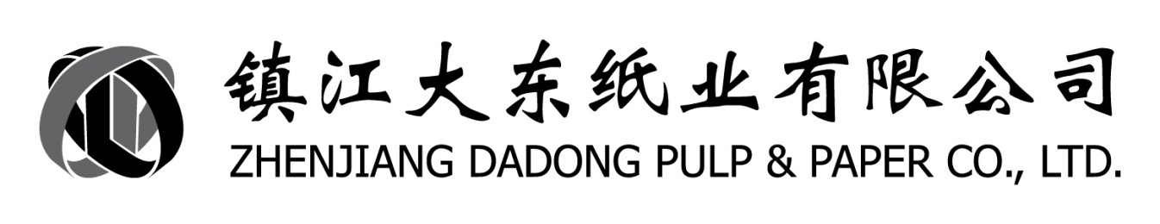

TO： FORM：采购处
ATTN： DATE：2024/03/18
FAX： PAGE：共 1 页

邀 标 函
RE：氧化淀粉招标
大东纸业氧化采购将采取集中招标方式，特发此标书！
1．招标公司：镇江大东纸业有限公司。
2．招标项目：湿法木薯氧化淀粉（季度招标）。
3． 数 量：预估200T/月，根据实际需要送货。
4． 交货时间：2024年04月01日至2024年06月30日。
5． 交货地点：镇江大东纸业有限公司化工仓库。
6． 交货方式：根据工厂《订货单》中要求的型号、规格、数量、交货期。
7． 付款条件：货到验收合格后30天付90天银行承兑。
8． 质量标准：按我司标准，详见附件一。
9． 开标时间：2024年03月26日14：00时。
10、中标方式：价低者中标。
11．投标押金：为保证招标的严肃性和有效性，投标厂商需缴纳拾万元保证金(如有货款用货款充抵，并出具书面确认函)。
12．贵公司认真看完投标书后，完整填写报价单（附件二）封存好，由招标当日带至现场
当场开标，请准时出席，迟到将取消招标资格。
13、招标当日提供营业执照、税务登记证、组织机构代码证复印件（盖红章）；投标书随附邀标函加盖公司（红）公章并密封完好

谢谢支持与合作！

镇江大东纸业采购处

附件一、
湿法氧化淀粉指标
PH值 | 6.0-8.0
白度% | ≥85.0
水分% | ≤15.0
筛余物（325目）% | ≤0.1
粘度（6% 95℃ 1h） mpa.s | 10-30
斑点 个/CM2 | ≤2
注：１、包装袋及绳不允许有荧光。
2、原料必须采用木薯淀粉。

